ФЕДЕРАЛЬНОЕ ГОСУДАРСТВЕННОЕ АВТОНОМНОЕ ОБРАЗОВАТЕЛЬНОЕ УЧРЕЖДЕНИЕ ВЫСШЕГО ОБРАЗОВАНИЯ  
«РОССИЙСКИЙ УНИВЕРСИТЕТ ТРАНСПОРТА»  
(РУТ (МИИТ))

Институт транспортной техники и систем управления

Кафедра «Управление и защита информации»

ОТЧЁТ  
О ПРАКТИЧЕСКОЙ РАБОТЕ №1

По дисциплине «Введение в языки программирования»

Выполнил: ст. гр.ТКИ – 111

Соколов И.Д.

Проверил: к.т.н., доц.

Васильева М.А.

Москва 2021

Оглавление

Задание 1–1 3

Формулировка задания 3

Блок-схема алгоритма 4

Программа на языке С++ 5

Решение тестовых примеров на С++ 6

Решение тестовых примеров в Excel 7

Задание 1–2 8

Формулировка задания 8

Блок-схема алгоритма 9

Программа на языке С++ 10

Решение тестовых примеров на С++ 11

Решение тестовых примеров в Excel 12

Задание 1–3 13

Формулировка задания 13

Блок-схема алгоритма 14

Программа на языке С++ 15

Решение тестовых примеров на С++ 16

Решение тестовых примеров в Excel 17

Поясняющие формулы 18

# Задание 1–1

## Формулировка задания

Создать консольное приложение, вычисляющее значения переменных по представленным в таблице формулам. Расчёт примера осуществить по заданным константам. Вывести на экран значения исходных данных, а также результат вычислений. Дополнить свой отчёт блок-схемой алгоритма.

**Таблица 1**

|  |  |  |
| --- | --- | --- |
| Вариант | Формулы | Константы |
| 4 | а=2cos(x−𝜋/6)/(1/2+𝑠𝑖𝑛^2𝑦)  𝑏=1+(𝑧^2)/(3+(𝑧^2)/5) | x=1.426  y=-1.22  z=3.5 |

**Блок-схема алгоритма**

Начало

=2cos(x−𝜋/6)/(1/2+𝑠𝑖𝑛^2𝑦)

𝑏=1+(𝑧^2)/(3+(𝑧^2)/5)

x, y, z, a, b

Конец

Рисунок 1 – Блок-схема алгоритма

## Программа на языке С++

|  |  |
| --- | --- |
|  | #define _USE_MATH_DEFINES |
|  |  |
|  |  |
|  | #include <cmath> |
|  |  |
|  | using namespace std; |
|  |  |
|  | /** |
|  | * \brief вычисление переменной A по заданной формуле |
|  | * \param сonst double x - константа данная по условию |
|  | * \param сonst double y - константа данная по условию |
|  | * \param сonst double z - константа данная по условию |
|  | * \return - значение a |
|  | */ |
|  | double GetA(const double x, const double y, const double z); |
|  |  |
|  | /** |
|  | * \brief вычисление переменной B по заданной формуле |
|  | * \param сonst double x - константа данная по условию |
|  | * \param сonst double y - константа данная по условию |
|  | * \param сonst double z - константа данная по условию |
|  | * \return - значение b |
|  | */ |
|  | double GetB(const double x, const double y, const double z); |
|  |  |
|  | int main() { |
|  | const double x = 1.426; |
|  | const double y = -1.22; |
|  | const double z = 3.5; |
|  | const auto a = getA(x, y, z); |
|  | const auto b = getB(x, y, z); |
|  | cout << " x = " << x << "\n y = " << y << "\n z = " << z << "\n a = " << a << "\n b = " << b; |
|  |  |
|  | return 0; |
|  | } |
|  |  |
|  | double getA(const double x, const double y, const double z) { |
|  | return (2 * cos (x - M_PI/6)) / (0.5 + (pow(sin(y),2))); |
|  | } |
|  |  |
|  | double getB(const double x, const double y, const double z) { |
|  | return 1 + ((pow(z, 2)) / 3 + (pow(z,2) / 5)); |
|  | } |

## Решение тестовых примеров на С++

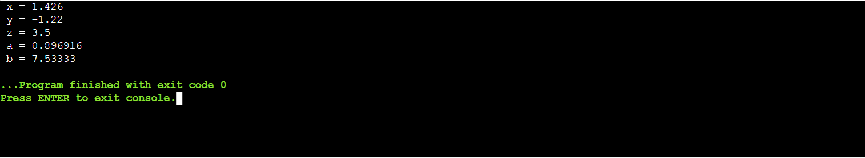

Рисунок 2 – Решение тестовых примеров на C++

**Решение тестовых примеров в Excel**

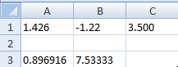

Рисунок 3 – Решение тестовых примеров в Excel

**Задание 1-2**

**Формулировка задания**

Создать консольное приложение для решения задачи, представленной в таблице. Данные для решения вводит пользователь. Помните, что ввод необходимо проверять на правильность (только числа). Вывести результат вычислений на экран. При необходимости дополнить свой отчёт поясняющими формулами, помогающими решить задачу. Дополнить свой отчёт блок-схемой алгоритма.

**Таблица 2**

|  |  |
| --- | --- |
| Вариант | Задача |
| 4 | Даны два числа. Вычислить их сумму, разность, произведение и частное. |

**Блок-схема алгоритма**

Начало

First, second

first + second

first - second

first * second

first / second

A,b,c,d

Конец

Рисунок 4 – Блок-схема алгоритма

**Программа на языке C++**

|  |  |  |
| --- | --- | --- |
|  | |  |
|  | #define _USE_MATH_DEFINES | |
|  |  | |
|  | #include <cmath> | |
|  | #include <iostream> | |
|  |  | |
|  | using namespace std; | |
|  |  | |
|  | /** | |
|  | * \brief Математическая функция, рассчитывающая сумму | |
|  | * \param const double first - константа | |
|  | * \param const double second - константа | |
|  | * \return Возвращает сумму чисел | |
|  | **/ | |
|  | double getSum(const double first, const double second); | |
|  |  | |
|  | /** | |
|  | * \brief Математическая функция, рассчитывающая разность | |
|  | * \param const double first - константа | |
|  | * \param const double second - константа | |
|  | * \return Возвращает разность чисел | |
|  | **/ | |
|  | double getSubstraction(const double first, const double second); | |
|  |  | |
|  | /** | |
|  | * \brief Математическая функция, рассчитывающая произведение | |
|  | * \param const double first - константа | |
|  | * \param const double second - константа | |
|  | * \return Возвращает произведение чисел | |
|  | **/ | |
|  | double getMultiplcation(const double first, const double second); | |
|  |  | |
|  | /** | |
|  | * \brief Математическая функция, рассчитывающая частное | |
|  | * \param const double first - константа | |
|  | * \param const double second - константа | |
|  | * \return Возвращает частное чисел | |
|  | **/ | |
|  | double getDivide(const double first, const double second); | |
|  |  | |
|  | /** | |
|  | * \brief Точка входа в программу. | |
|  | * \return Возвращает 0 в случае успешного выполнения. | |
|  | */ | |
|  | int main() { | |
|  | double first, second; | |
|  | cout << "Введите два числа и нажмите Enter: \n"; | |
|  | cin >> first >> second; | |
|  |  | |
|  | const auto a = getSum(first, second); | |
|  | const auto b = getSubstraction(first, second); | |
|  | const auto c = getMultiplcation(first, second); | |
|  | const auto d = getDivide(first, second); | |
|  |  | |
|  | cout << "First = " << first << "\nSecond = " << second << "\nСумма чисел = " << a << "\nРазность чисел = " << b << "\nПроизведение чисел = " << c << "\nЧастное чисел = " << d; | |
|  | return 0; | |
|  | } | |
|  |  | |
|  | double getSum(const double first, const double second) { return first + second; } | |
|  | double getSubstraction(const double first, const double second) { return first - second; } | |
|  | double getMultiplcation(const double first, const double second) { return first * second; } | |
|  | double getDivide(const double first, const double second) { return first / second; } | |

**Решение тестовых примеров на языке C++**

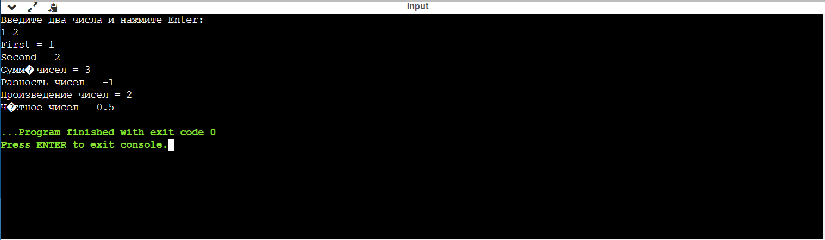

Рисунок 5 – Решение тестового примера на C++

**Решение тестовых примеров в Excel**

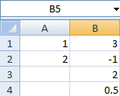

Рисунок 6 – Решение тестовых примеров в Excel

**Задание 1-3**

**Формулировка задания**

Создать консольное приложение для решения задачи, представленной в таблице. Данные для решения вводит пользователь. Помните, что ввод необходимо проверять на правильность (только числа). Вывести результат вычислений на экран. При необходимости дополнить свой отчёт поясняющими формулами, помогающими решить задачу. Дополнить свой отчёт блок-схемой алгоритма.

**Таблица 3**

|  |  |
| --- | --- |
| Вариант | Задача |
| 4 | На сколько градусов изменилась температура чайной ложки массой m г, если при остывании она отдала энергию равную Q джоулей? |

**Блок-схема алгоритма**

Начало

difT

Конец

b / (a * c)

A,b,c

Рисунок 7 – Блок-схема алгоритма

**Программа на языке C++**

|  |
| --- |
|  |
|  | #define _USE_MATH_DEFINES | |
|  | |  | |
|  | | #include <cmath> | |
|  | | #include <iostream> | |
|  | |  | |
|  | | using namespace std; | |
|  | |  | |
|  | | /** | |
|  | | * \brief Функция вычисляющая температуру, на котору. остыла ложка | |
|  | | * \param const double a - константа, масса ложки | |
|  | | * \param const double b - константа, количество теплоты | |
|  | | * \param const double c - константа, удельная теплоемкость | |
|  | | * \return Возвращает частное чисел | |
|  | | **/ | |
|  | | double getT(const double a, const double c, const double b); | |
|  | |  | |
|  | |  | |
|  | | /** | |
|  | | * \brief Точка входа в программу. | |
|  | | * \return Возвращает 0 в случае успешного выполнения. | |
|  | | */ | |
|  | | int main() { | |
|  | | double a, b, c; | |
|  | | cout << "Введите массу ложки в грамма: \n"; | |
|  | | cin >> a; | |
|  | | cout << "Введите количество энергии, которое она отдала: \n"; | |
|  | | cin >> b; | |
|  | | cout << "Введите удельную теплоемкость ложки (Дж/г • °C) : \n"; | |
|  | | cin >> c; | |
|  | | cout << "Формула, по которые будет делаться подсчет - Q = a*c*(t1 - t0) \n"; | |
|  | |  | |
|  | | const auto difT = getT(a, c, b); | |
|  | |  | |
|  | | cout << "M = " << a << "\nQ = " << b << "\nC = " << c << "\nНа сколько изменилась температура ложки = " << difT; | |
|  | | return 0; | |
|  | | } | |
|  | |  | |
|  | | double getT(const double a, const double c, const double b) { return b / (a * c); } | |

**Решение тестовых примеров на C++**

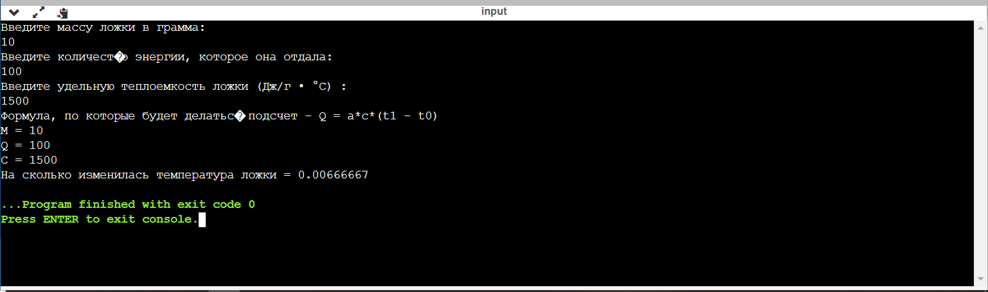

Рисунок 8 – Решение тестовых примеров на языке C++

**Решение тестовых примеров в Excel**

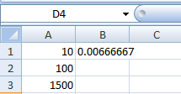

Рисунок 9 – Решение тестовых триммеров в Excel

**Поясняющие формулы:**

Количество энергии вычисляется по формуле

Q = a*c*(t1 - t0)